Wohnen in Luxemburg:
Wie ein Haus zum Zuhause wird
Es ist der Hitzesommer 2019, und ganz Luxemburg flüchtet, mit Wasserflaschen bepackt, in klimatisierte Innenräume auf der Suche nach ein wenig Abkühlung. Ich hingegen sitze in meinem wunderschönen Garten, lasse meine Füße ganz entspannt im kühlen Wasser der Alzette baumeln und schlürfe in aller Seelenruhe eine Limo. Das Leben scheint vollkommen, und die Arbeit der letzten Jahre hat sich endlich ausgezahlt. Mein Traumhaus im Herzen Luxemburgs ist endlich vollendet, und als krönender Abschluss dieses einmaligen Momentes werde ich noch einmal ganz von vorne anfangen, um dir zu zeigen, was Wohnen in Luxemburg für mich bedeutet.
Ein Hexenhaus mit Flussblick
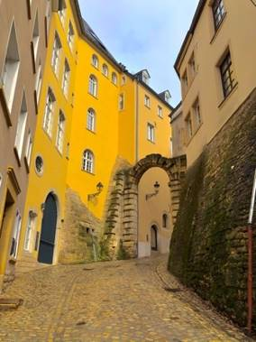
Aller Anfang ist schwer. Besser kann ich es wohl nicht beschreiben, denn auch bei unserem Traumhaus handelte es sich zunächst um eine abrissreife Bruchbude.
Meine Eltern spielten schon seit längerem mit dem Gedanken, sich endlich ein richtiges Haus zuzulegen, denn die muffelige Fünfzimmer-Wohnung, in der wir bislang hausten, wurde angesichts der Familienplanung meiner Eltern auf lange Sicht zu eng. Groß, zentral und schön sollte es sein, alles was das ehemalige Frauengefängnis nicht war, oder besser gesagt noch nicht. Dennoch entschieden sich meine Eltern zum Kauf und verloren keine Zeit, um mich und meinen kleinen Bruder mit unserem neuen Zuhause bekannt zu machen.
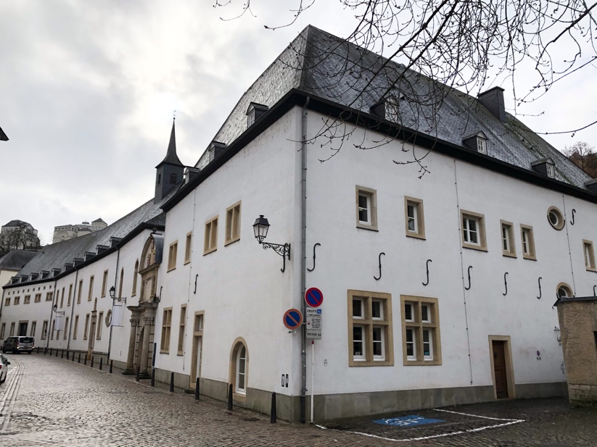
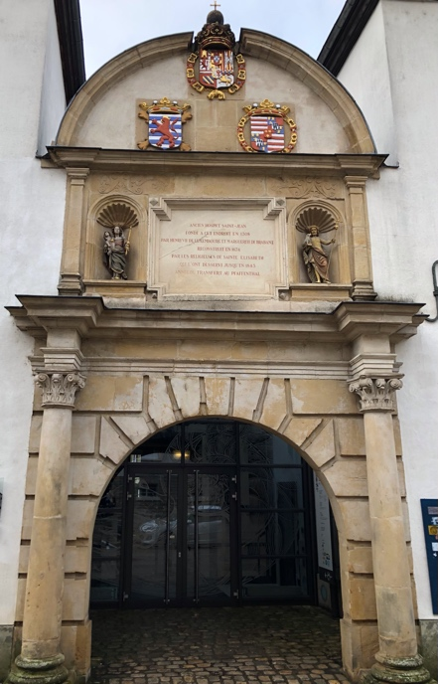
Ich kann mich noch gut daran erinnern, als mich meine Eltern kurz vor meinem zehnten Geburtstag von der Schule abholten und zu mir sagten, dass Sie eine Überraschung für mich hätten. So fuhren wir von meiner Grundschule in Grevenmacher aus rund zwanzig Minuten in Richtung Luxemburg-Stadt, bis wir schlussendlich vor dem ehemaligen Frauengefängnis und Hospiz im Stadtteil Grund ankamen. Das freistehende Haus, mit der Hausnummer fünfundzwanzig, lag in der Münster-Straße. Es befand sich in einem kleinen Tal umgeben von Bäumen und in Sichtweite der Kasematten, der Altstadt Luxemburgs. Zurück ins Mittelalter versetzt, stieg ich misstrauisch aus dem Auto und landete schnurstracks in einer Schlammpfütze. Der frische Duft von Kuhfladen stieg mir sofort in die Nase und das Gezwitscher von hunderten Vögeln, die im benachbarten Wald hausten, war zu hören. Mein Blick wanderte von der weiß schimmernden, mit Graffiti verschmierten Fassade über die kaputten Fenster bis hin zu den reparaturbedürftigen Schieferplatten auf dem Dach. Ängstlich trat ich vor, und meine Eltern öffneten die Tür, zu dem was später einmal zu unserem Traumhaus werden sollte.
Die Eingangspforte zeigt die Wappen der Adelsfamilie von Luxemburg und Spanien aber auch die des damaligen Gouverneurs Philipp de Croy
Vorderansicht des Hauses. Die Fassade ist schlicht weiß gehalten und die Fensterbänke sind aus Luxemburger Sandstein gefertigt.

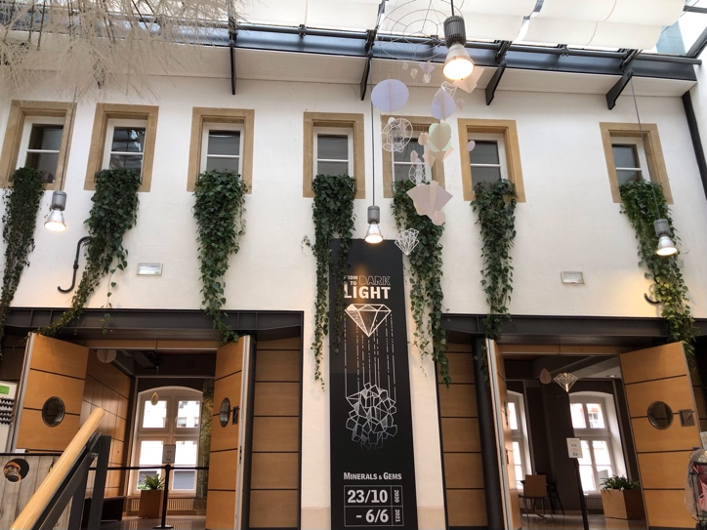
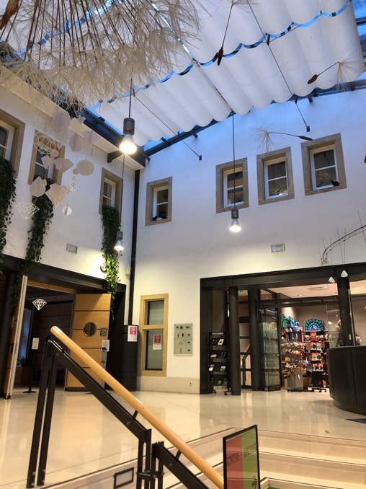
Vorsichtig kletterte ich die steinernen Eingangsstufen zum kleinen Innenhof hoch, wo mich eine Wolke von Schutt und Staub in Empfang nahm. Fleißige Arbeiter waren eben dabei, hier Schutt abzuladen. Vom Hof aus konnte man die Größe des Hauses erahnen. Es bestand aus einem Haupthaus mit zwei Seitenflügeln, die sich allesamt über zwei Etagen und einen gemeinsamen Keller erstreckten. Aus der Froschperspektive wirkte das ganze Haus sehr massiv und der mittelalterliche Baustil erinnerte mich an schaurige Hexengeschichten.
Hofansicht des Hauses: Der Hof wird von einem Glasdach und Sonnensegel überdacht.
Durch einen schmalen Gang lotsten mich meine Eltern in den etwa dreißig Quadratmeter großen Garten, von wo aus man das Ufer der Alzette bestaunen konnte. Ich hatte sozusagen einen eigenen Fluss in meinem Garten, nebenbei bemerkt aber auch massenweise Unkraut, ein rostiges Fahrrad und tonnenweise Bauschutt.
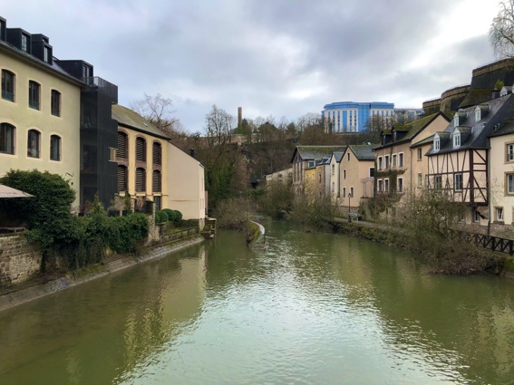
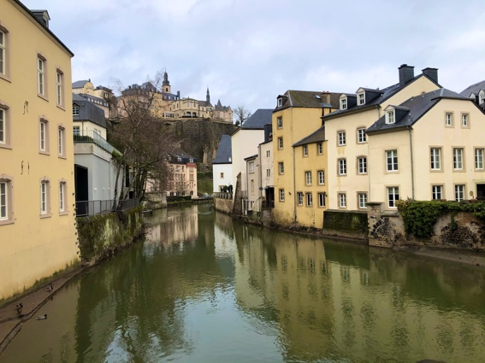
Das Haus liegt direkt neben dem Flussbett der Alzette. Hier die Aussicht von der Mitte des Flusses, in beide Richtungen.
Am Ende dieses Tages dachte ich nur, dass meine Eltern den Begriff Überraschung nicht richtig verstanden hätten, denn schon bei der Geburt meines kleinen Bruders handelte es sich um eine Überraschung. Jedoch eine der besonders nervigen Sorte.
Mit kleinen Schritten zum großen Ziel
Im Laufe der nächsten Monate wurden das gesamte Haus entkernt, die Wände eingerissen und neue aufgezogen, denn das ganze Haus sollte nach unseren Wünschen gebaut werden. Damit dies jedoch einigermaßen funktionierte, hatten meine Eltern extra einen renommierten französischen Architekten zu Rate gezogen, um das mittelalterliche Flair des Hauses zu bewahren und die Denkmalschutz-Auflagen zu erfüllen. So machte er uns klar, dass für alles von außen Sichtbare, so wie das Dach und die Fassade, durch den Denkmalschutz viele Vorschriften und Regeln gelten. Meinem Vater wurde deswegen der Anbau einer Garage ans Haus verwehrt. Meine Mutter durfte keine Solarthermie- oder Solaranlagen auf dem Dach anbringen lassen, obwohl sie fest vorhatte, das Haus nach den neusten Umweltstandards zu bauen, um damit Co2, Strom- sowie Heizkosten einzusparen. Zu allem Überfluss wurde dann auch noch der Traum meines kleinen Bruders vom hauseigenen Swimmingpool kaltblütig zerschmettert und das darauffolgende Gemotze zog sich tagelang hin. Trotz dieser „kleinen“ Einschränkungen wurde der Rest des Hauses ganz nach den Vorstellungen unserer Familie gebaut, um es wahrlich ein Zuhause nennen zu können.
Im Sommer des nächsten Jahres ging es endlich zur Sache, denn der Plan war es, das Haus vor Schulbeginn im September bezugsfertig zu haben. Bevor wir jedoch zur Einrichtung kamen, wurden zuallererst alle Stromkabel und Rohre verlegt. So auch die Fußbodenheizung, die einst verlegt im gesamten Haus für angenehme Temperaturen sorgen soll. Als nächstes kamen die Wände dran, die entweder tapeziert oder gestrichen wurden. Unser Architekt gab uns allerdings die grandiose Idee, manche Wände unberührt zu lassen, damit der ikonische Luxemburger Sandstein zum Vorschein kommt. Wie sich später herausstellen sollte, waren vor allem unsere Nachbarn hin und weg von dieser Idee und auf Anhieb begeistert.
Zeitgleich zur Lieferung der neuen Küche wurden alle Roharbeiten abgeschlossen. Damit konnte endlich mit der Inneneinrichtung des Hauses begonnen werden. Die gelieferte Küche war aus schönem Walnussholz gefertigt, mit Edelstahl Wasserhähnen und einer großen schiefernen Arbeitsplatte. Auf dem Boden lagen schwarze Fliesen und die Mauer war granitgrau gestrichen. Mein Vater hatte sich zudem eine teure, vollautomatische Kaffeemaschine zugelegt, um morgens mehr Zeit zu sparen. Bei einer Sache kam es jedoch zu einer kleinen Auseinandersetzung zwischen meiner Mutter und meinem Vater, der gegen den Kauf einer Kücheninsel war. Meine Mutter jedoch bestand auf die Insel und verhandelte hartnäckig – „wenn du anfängst zu kochen, darfst du auch über die Küche entscheiden“. Dies war meinem Vater dann doch zu viel Arbeit, und er ließ sie gewähren.
Kurze Zeit später wurde endlich unsere große Familiencouch geliefert. Sie war passend zum Eichenholz Parkettboden, grau, hatte 2 aufklappbare Fußlehnen und bot Platz für sieben Personen. Im Anschluss besorgte meine Mutter noch zwei passende Stehlampen und einen kleinen CD-Schrank, um dem Wohnzimmer mehr Leben einzuhauchen. Als Deckenlampe kauften meine Eltern einen gigantischen Kronleuchter, der so herrlich funkelte, dass mein zweijähriger Bruder wie hypnotisiert seinen Blick gar nicht mehr abwenden konnte. Als Highlight kaufte mein Vater dann noch einen 75 Zoll (ca. 2 m) 8k Ultra HD Fernseher mit integriertem ,,Surround‘‘ Soundsystem, um jeden Heimkino-Abend magisch zu machen. So schildert es auf jeden Fall mein Vater, denn - nebenbei bemerkt - ist der Fernseher exakt drei Zoll größer als der seines besten Freundes, was er ihm bei jedem Besuch aufs Neue unter die Nase reibt.
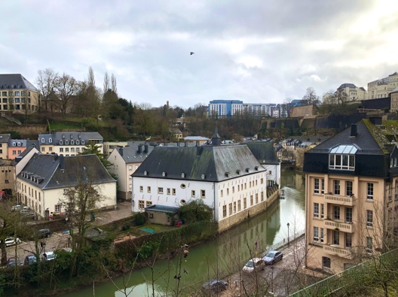
Mit der Zeit bekamen meine Eltern jedoch ein schlechtes Gewissen, da ich mich von Anfang an sehr kritisch mit dem Hauskauf auseinandersetzte. Um mich endgültig von unserem neuen Heim zu überzeugen und auch um ihr schlechtes Gewissen reinzuwaschen, beschlossen sie, mir freie Hand bei der Zimmerauswahl zu lassen. Meine Wahl fiel prompt auf den fünfzig qm großen Dachboden des Haupthauses, mit Blick zum Fluss und großzügigen Dachfenstern, damit zu jeder Zeit genug Sonnenlicht einfällt.
Die Fenster des Dachbodens sind nach Westen, hin zur Alzette gerichtet. Blickwinkel dieser Aufnahme ist der ,,Chemin de Corniche‘‘, wenn man von der Stadt aus in den Grund fährt. (Siehe erstes Bild, das den Eingang zum Grund zeigt.)

Dies erwies sich als wertvoll, als meine Eltern über die Verteilung der Badezimmer entschieden. So zog ich wieder einmal das große Los, denn als einziger, der auf dem Dachboden schlief, gehörte mir die Etage ganz allein. So auch das dort eingebaute Bad. Es bestand aus einer Regendusche, mit Marmorboden und weißen Keramik-Wandfliesen. Dazu kam noch eine große Badewanne, direkt vor dem Dachfenster, um die schöne Aussicht genießen zu können. Zu guter Letzt wurde noch ein großer Spiegel direkt über dem Waschbecken montiert, damit man sich beim Zähneputzen selbst betrachten könne. Die anderen Bäder im Haus unterschieden sich nur minimal von meinem. Der SPA-Bereich im Keller jedoch weitaus mehr. Dieser wurde aus einer Trocken-; und Dampfsauna gebildet, zusammen mit zwei gemütlichen Wasserbetten zum anschließenden Entspannen. Obwohl ich zu diesem Zeitpunkt den Sinn hinter einem Schwitzhaus nicht verstand, weiß ich es heute an kalten Wintertagen umso mehr zu schätzen. Denn was gibt es Besseres, als im Familienkreis nackt im Keller seines Hauses zu sitzen und zu schwitzen?
Gegen Mitte August wurde dann endlich das Prunkstück des Hauses geliefert: mein Schlafzimmer samt Möbelgarnitur. Das speziell für mich angefertigte Bett war ein einziger Traum. Es war ein Doppelbett aus massivem Ahornholz mit kleinen Holzschnitzereien, auf denen SpongeBob Schwammkopf abgebildet war. Mein Freund hat im Nachhinein jedoch bemängelt, dass es ein wenig zu protzig wäre, doch von jemandem, der in einem Rennwagenbett schläft, nehme ich keine Ratschläge an. Mein Kleiderschrank war selbstverständlich auch aus Ahornholz gefertigt und hatte eine coole Schiebetür, um Platz einzusparen. Auf dem Boden meines Zimmers kam dann noch ein großer Wollteppich hin, um beim Legospielen keine kalten Füße zu bekommen. Abschließend wurde dann noch ein bequemer Sitzsack geliefert, der vom ersten Moment an bis zu dem Tag, wo ihn mein Bruder voller Wut aus dem Fenster schmiss, mein liebstes Sitzmöbel war.
Der Großteil der Renovierungsarbeiten wurde entweder von meinen Eltern oder einer eigens engagierten Baufirma getätigt. Doch um selber ein wenig Verantwortung zu übernehmen, erteilte mir mein Vater die mühselige Aufgabe, den Garten von allem Müll zu bereinigen und anschließend umzugraben. Somit begannen zwei anstrengende Wochen des schmerzenden Rückens bei vollem Körpereinsatz. Die pralle Sonne brannte mir stundenlang auf den Pelz, die trockene Erde ließ sich nur schwer umgraben und die staubige Luft konnte man förmlich schmecken. Doch als ich nach zwei Wochen endlich fertig war, gab es kein schöneres Gefühl, als das, wenn man etwas mit seinen eigenen Händen vollbracht hat. Im Garten baute meine Mutter frisches Obst und Gemüse an, um gesünder und umweltfreundlicher zu kochen. Auf der gegenüberliegenden Seite des Gartens ließ mein Vater Weidelgras anpflanzen, um eine Spielfläche für mich und meinen Bruder zu schaffen.
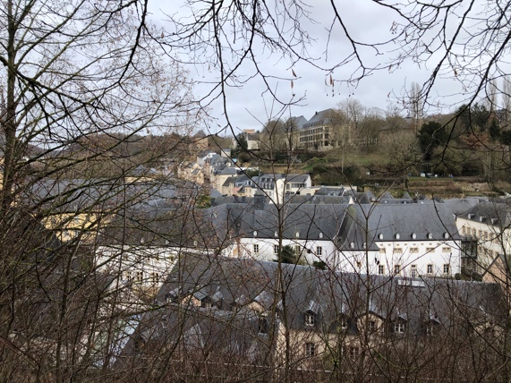
Der Garten befindet sich rechts neben dem Hauptgebäude. Aussicht von der Montée du Grund
Das Licht am Ende des Tunnels
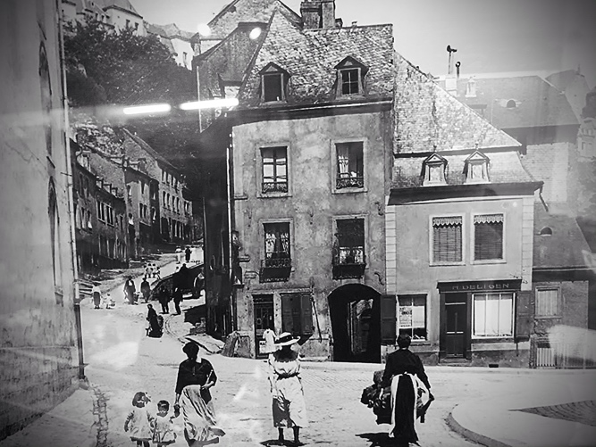
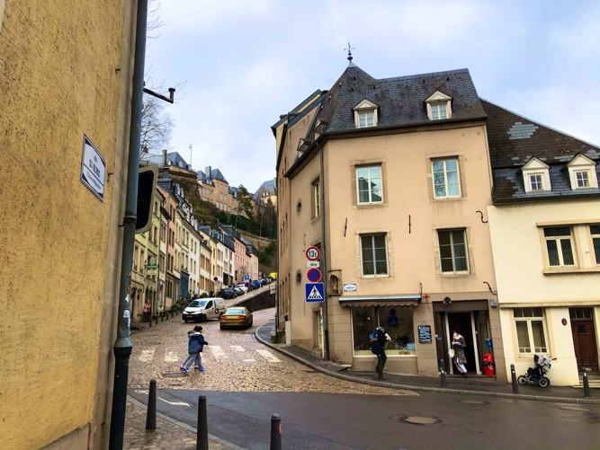
Pünktlich nach Zeitplan konnten wir so alle in unser neues Zuhause einziehen. Obwohl es noch einige Arbeiten zu tätigen gab, war das Wichtigste getan und der Zeitpunkt für eine Einweihungsparty gekommen. Dazu luden wir alte Bekannte, Familie und alle unsere Nachbarn zum Grillen mit anschließender ,,Housetour‘‘ ein. Unsere Nachbarn zeigten sich besonders großzügig und brachten allesamt teuren Luxemburgischen Wein oder sogenannte ,,Knippecher‘‘ mit - einfach nur vorzüglich, die Süßigkeiten nicht der Wein! Während den Gesprächen mit unseren Nachbarn stellte sich heraus, dass die meisten vollblütige Luxemburger waren, die schon seit ihrer Kindheit hier lebten. Eine ältere Frau erzählte sogar Geschichten aus der deutschen Besatzungszeit, als sie zwangsenteignet wurde. Nach dem Krieg kam sie jedoch zurück, mit der Begründung, es gäbe keinen schöneren Ort als diesen, und den könne ihr kein „Preuße“ wegnehmen.
Die gleiche Stelle um 1930
Ein Bild der Nachbarschaft von 2021

Die Housetour verlief großartig, alle staunten nicht schlecht, als sie das riesengroße Wohnzimmer sahen und manche Frauen hörte man sogar ihren Männern zuwispern: ,,So etwas brauchen wir auch!‘‘
Am Ende der Tour kamen einige Nachbarn und Nachbarinnen, die sich mit der Geschichte des ehemaligen Frauengefängnisses gut auskannten, zu meinen Eltern, um sie über die Vergangenheit des Hauses aufzuklären. Demnach wurde es 1308 gebaut und diente als Hospital für die armen Bürger der Stadt Luxemburg. Im Laufe der nächsten Jahrhunderte wurde es einmal zerstört, wechselte mehrmals den Besitzer und war einmal spanisch, dann mal deutsch, und einmal französisch. Nichtsdestotrotz habe es seinen Charme nie verloren, obwohl es, nachdem es als Frauengefängnis genutzt wurde, lange Zeit verwahrlost war. Der Verfall machte sich nur schleichend bemerkbar, denn das einst historische Anwesen wurde als Hotspot unter Jugendlichen bekannt. Sie machten sich einen Spaß daraus, die Fensterscheiben einzuwerfen und die Wände zu verunstalten. Doch diese Zeiten seien nun Gott sei Dank vorbei und das Gebäude sei wieder, und das hoffentlich für immer, in seiner alten Schönheit zu sehen. Meine Eltern und ich waren sehr von dieser Geschichte beeindruckt und wir bedankten uns für diese liebevoll gemeinten Worte. Es scheint, als wären wir endlich angekommen.
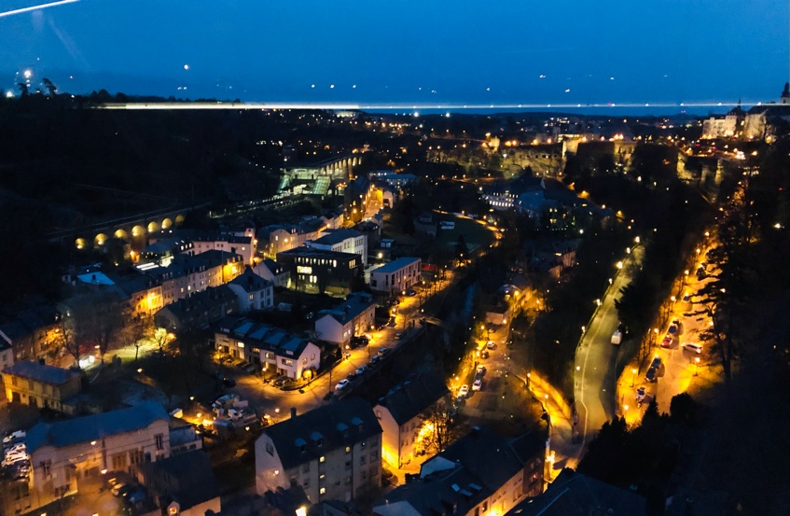
Pfaffental bei Nacht. (Stadtteil der an den Grund grenzt.) Im Hintergrund sind die Kasamatten zu sehen, die den Grund vom Pfaffental trennen.
Go Big or Go Home
Lieber etwas riskieren, als ewig zu bereuen, sich nicht getraut zu haben.
Das war es also, der Bau meines eigenen Traumhauses. Die Erfahrungen, die ich hierbei gesammelt habe, werde ich mein ganzes Leben lang nicht mehr vergessen. So ist es manchmal besser, etwas zu riskieren, einfach mal ja zu sagen und auf das Beste zu hoffen. In unserem Fall ist es zum Besten gekommen und trotz der Rückschläge durch die Denkmalschutzbehörde konnten wir unser Traumhaus ganz nach unseren Wünschen gestalten. Vor allem in diesen schweren Zeiten großer Ungewissheit ist es umso wichtiger durchzuhalten und sich nicht unterkriegen zu lassen, denn auf schlechte Zeiten werden immer gute folgen. Rückblickend lässt sich wohl sagen, dass es bei einem Haus nicht nur auf die Möbel oder Tapete ankommt, sondern auch auf die Nachbarschaft, die Geschichte des Hauses und des Landes, in dem es steht, denn es sind diese Dinge, die aus einem Haus ein Zuhause machen.

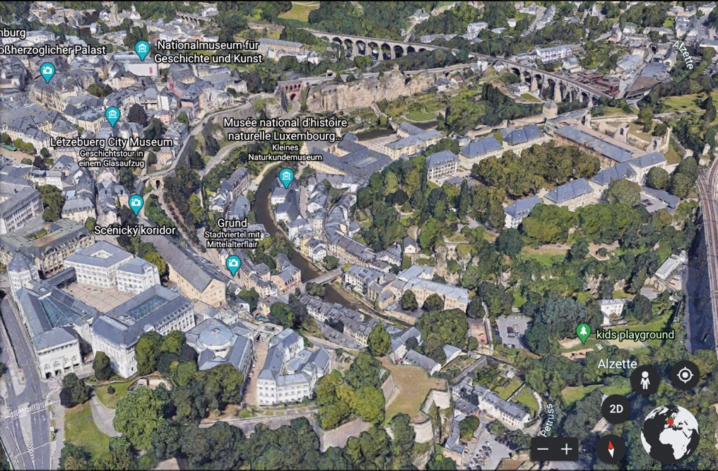
Die Luftaufnahme macht deutlich, wie tief der Grund liegt. Sie zeigt zudem den Flussverlauf der Alzette und den ,,Bockfiels‘‘, der zum UNESCO Welterbe gehört.

Quellen:
Alle aufgeführten Bilder sind von Philipp Bost aufgenommen worden.
Das Luftbild stammt von: https://www.google.com/intl/de_de/earth/
Zur Geschichte des Hauses: https://de.wikipedia.org/w/index.php?title=Hospice_Saint-Jean&oldid=204871616

